**Лабораторна №4**

**Тема:** Успадковування класів

**Мета:** ознайомитись зі способами та механізмами успадкування класів та навчитись використовувати їх для побудови об’єктно-орієнтованих програм.

Створити клас ПАРА ЦІЛИХ ЧИСЕЛ. Визначити конструктори, деструктор, функції доступу до полів, введення-виведення та порівняння пар (пара p1 більша за пару p2, якщо перше число p1 більше за перше число p2 або перші числа рівні і друге число p1 більше за друге число p2). Створити похідний клас ДРОБОВЕ ЧИСЛО з полями: ціла частина, дробова частина. Визначити конструктори за замовчуванням і з різним числом параметрів, деструктор, функції доступу до полів, введення-виведення та порівняння дробових чисел (на рівність/нерівність, більшість/меншість).

#include <iostream>

using namespace std;

class Para

{

public:

int a1;

int a2;

Para()

{

a1 = 1;

a2 = 2;

}

Para(int b1, int b2)

{

a1 = b1;

a2 = b2;

}

protected:

bool operator>(Para mas1)

{

if (this->a1 + this->a2 > mas1.a1 + mas1.a2)

{

return true;

}

else {

false;

}

}

};

class Drob :Para

{

int drob1;

int drob2;

public:

Drob() :Para()

{

drob1 = 1;

drob2 = 1;

}

Drob(int a1, int a2, int d1, int d2) :Para(a1, a2), drob1(d1), drob2(d2) {}

double getSumm() const

{

return((a1 + (drob1 / 100)) + (a2 + (drob2 / 100)));

}

void Output()

{

std::cout << "Перше число: " << a1 << "." << drob1 << "\n";

std::cout << "Друге число: " << a2 << "." << drob2 << "\n";

}

void Input()

{

cout << "Введіть цілу частину першого числа";

cin >> a1;

cout << "Введіть дробову частину першого числа";

cin >> drob1;

cout << "Введіть цілу частину другого числа";

cin >> a2;

cout << "Введіть дробову частину другого числа";

cin >> drob2;

}

friend bool operator>(Drob& y1, Drob& y2);

};

bool operator > (Drob& y1, Drob& y2)

{

return (y1.getSumm() > y2.getSumm());

}

int main()

{

setlocale(LC_CTYPE, "UKR");

Drob* chuslo1 = new Drob();

Drob* chuslo2 = new Drob(1, 2, 3, 4);

std::cout << "Перша пара чисел числел \n";

chuslo1->Output();

std::cout << "Друга пара чисел числел \n";

chuslo2->Output();

cout << "Введіть першу пару чисел \n";

chuslo1->Input();

cout << "Введіть другу пару чисел \n";

chuslo2->Input();

std::cout << "Перша пара чисел чисел \n";

chuslo1->Output();

std::cout << "Друга пара чисел чисел \n";

chuslo2->Output();

if (chuslo1 > chuslo2)

{

cout << "Перша пара чисел меньша";

}

else {

cout << "Друга пара чисел меньша";

}

}

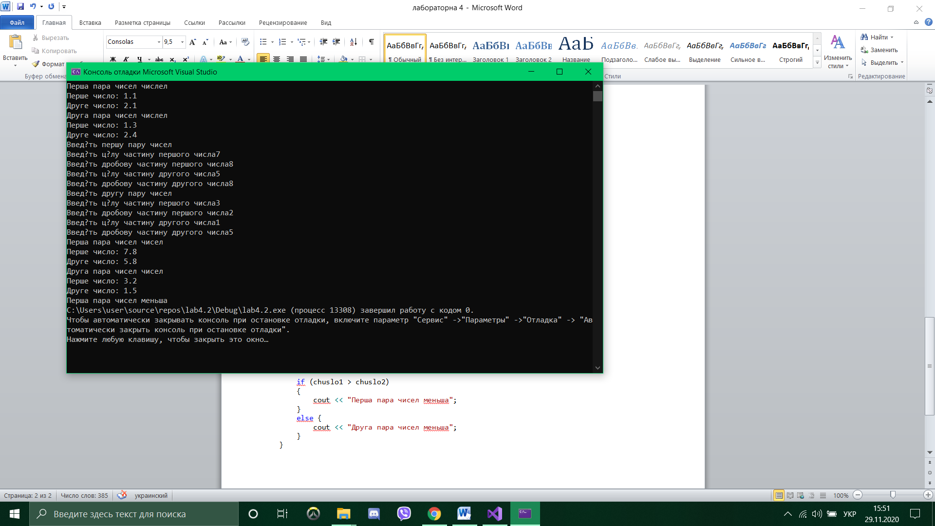

**Висновок:** я ознайомився зі способами та механізмами успадкування класів та навчитись використовувати їх для побудови об’єктно-орієнтованих програм